المؤسسة : بوعمامة حاسي مفسوخ المستوى : الرابع الأستاذة : بومسعود .ن
رقم المذكرة : 03 الميدان (01) : الظواهر الكهـربائية الزمن : 3 سا
المقطع التعلمي : النموذج المبسط للذرة والشحنة الكهربائية
الوحدة التعلمية (02) : التكهرب و الشحنة الكهربائية
الكفاءة الختامية المستهدفة :  يحل مشكلات من الحياة اليومية متعلقة باستغلال التيار الكهربائي المنزلي موظفا النماذج المتعلقة بالشحنة الكهربائية وخصائص التيّار الكهربائي في النظام المتناوب. | مركبات الكفاءة :  - يستعمل النموذج المبسط للذرة لتفسير التكهرب والنقل الكهربائي.  - يوظف مفهوم التيار الكهربائي المتناوب في الاستخدامات التكنولوجية في المنزل وفي المجال المهني.  - يأخذ الاحتياطات الأمنية الضرورية عند التعامل مع تشغيل الأجهزة الكهربائية والكهرومنزلية المغذاة بالتيار المتناوب.
مؤشرات التقويم :  - مع1 يميز بين الشحنة الموجبة والسالبة  - مع2 يتعرف على التجاذب والتنافر بين الاجسام المشحونة كهربائيا  - مع3 يحقق تجريبيا شحن جسم بإحدى طرق التكهرب  - مع4 يفسر عملية شحن الجسم بالشحنة الموجبة والشحنة السالبة. | السندات التعليمية :  مسطرة من البلاستيك، قصاصات من الورق، ، ورق الالمنيوم، حامل ، خيط غير مطاطي، قصيبتين بلاستيكيتين أو ( عمود ايبونيت ) ، قطعة صوف ، قطعة حرير، الكاشف الكهربائي، قضيبين زجاجيين رفيعين.
نمط الوضعية التعليمية :  مشاهدة تجريبية لظواهر التكهرب يتم فيها استكشاف طرق التكهرب و الأفعال المتبادلة بين الأجسام المشحونة كهربائيا و اصطلاح الشحنة الموجبة و السالبة | المراجع :  المنهاج المعدل ، دليل الأستاذ ، الكتاب المدرسي ، النت

المراحـل | أنشطة الأســـتـــــــــاذ | أنشطة الـتـلميــــذ | الزمن
الوضعية الجزئية  المرحلة 01 التكهرب بالدلك  لمرحلة 02 التكهرب باللمس  المرحلة 03: التكهرب بالتأثير  التركيب  المرحلة 04: نوع الشحن الكهربائية  التركيب  المرحلة 05 :  تفسير انتقال الشحن خلال عملية التكهرب  تقويم تحصيلي | كان محمد يتدحرج و يحتك بسجادة الغرفة و لما دق جرس بيتهم اسرع الى ليفتح الباب فاذا به يشعر برعشة عند امساكه لمقبض الباب الفولاذي فصرخ هاربا لقد صعقت . فردت اخته عليه ضاحكة بل تلك مجرد كهرباء ساكنة  - فسر سبب شعور محمد بالرعشة و ما هي الكهرباء الساكنة ؟  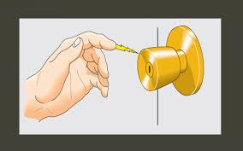    نشاط (1): ندلك قضيب ايبونيت ( أو قصاصة بلاستيكية ) بقطعة من الصوف ثم نقر الطرف المدلوك من قصاصات ورقية  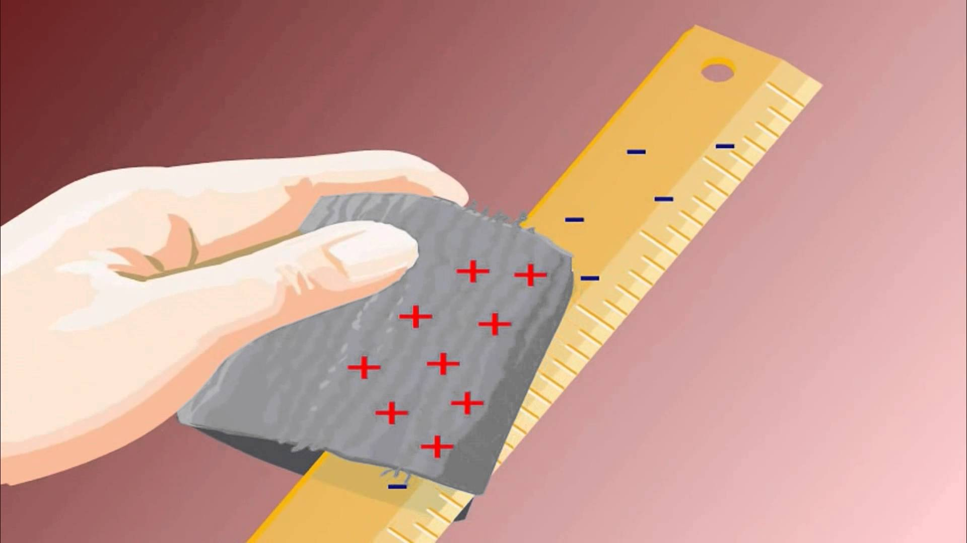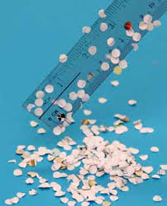  ملاحظة: نلاحظ انجذاب القصاصات الورقية الى القضيب البلاستيكي المدلوك  نشاط (2): ندلك قصيبة بلاستيكية بقطعة صوف ثم نقربها من كرية ألمنيوم صغيرة معلقة بخيط على حامل  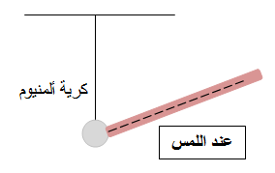 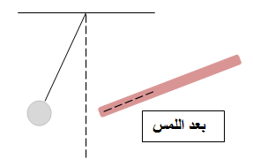  ملاحظة : تنافر كرية الألمنيوم عن القضيب البلاستيكي الملامس لها  نشاط (3): نقرب قضيب زجاجي أو قضيب بلاستيكي مشحون من القرص المعدني للكاشف الكهربائي ( دون ملامسته )  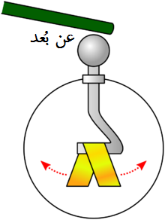  ملاحظة : انفراج (تنافر) الصفيحتين المعدنيتين للكاشف الكهربائي عند  تنافر الصفيحتين  إرساء الموارد المعرفية :  يوجد ثلاث طرق للتكهرب : تكهرب بالدلك ( نشاط1) ، تكهرب باللمس (نشاط 2) ، و تكهرب بالتأثير ( نشاط 3)  نشاط (4): ندلك قضيب زجاجي A بقطعة حرير ثم نعلقه بحامل  - ندلك قضيب زجاجي B بقطعة حرير ثم نعلقه بحامل اخر قريب من الحامل الأول ... ش1  ملاحظة : تنافر القضيبين الزجاجيين A و B عن بعضهما  - نكرر التجربة باستخدام قضيبين من الايبونيت ...ش2  ملاحظة : تنافر القضيبين البلاستيكيين A و B عن بعضهما  - ندلك قضيب بلاستيكي ( أو ايونيت ) بقطعة صوف ثم نقربه من القضيب الزجاجي المدلوك (المشحون) ... ش3  ملاحظة : تجاذب القضيب الزجاجي من القضيب البلاستيكي المشحون  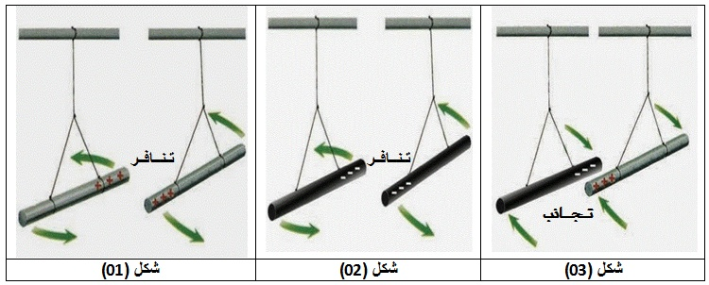  إرساء الموارد المعرفية :  1. يقصد بالكهرباء الساكنة تولد شحنات كهربائية على جسم ما و بقائها فترة مؤقتة من الزمن.  2. هناك نوعين من الشحن الكهربائية :  * الشحن الكهربائية السالبة (-) : مثل الشحنة التي يكتسبها البلاستيك أو الايبونيت عند تكهربه.  * الشحن الكهربائية الموجبة (+) : مثل الشحنة التي يكتسبها الزجاج عند تكهربه.  3. الأجسام التي اكتسبت نـفـس الشحنة تتنافــر و العكس صحيح  نشاط (5): ما الذي يحدث خلال عملية التكهرب ؟  - قواعد الكهرباء الساكنة :  1. جسم متعادل كهربائيا أي عدد شحناته الكهربائية الموجبة مساوِ لعدد شحناته الكهربائية السالبة  2. وحدها الشحنات السالبة التي تنتقل  أ. التكهرب بالدلك :  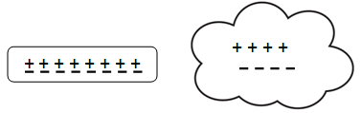 قبل الدلك : كل من قطعة الصوف و القضيب البلاستيكي متعادلان كهربائيا (أي عدد الشحن الموجبة = عدد الشحن السالبة )  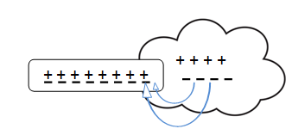 أثناء الدلك : انتقال الشحنات السالبة من قطعة الصوف الى القضيب البلاستيكي  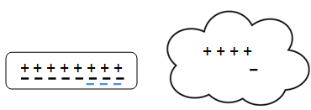 بعد الدلك : القضيب البلاستيكي أصبح مشحون بشحنة سالبة لأن عدد شحناته السالبة أصبحت أكبر من عدد شحناته الموجبة. قطعة الصوف أصبحت مشحونة بشحنة موجبة لأن عدد شحناتها السالبة أقل من شحناتها الموجبة  ب. التكهرب باللمس :  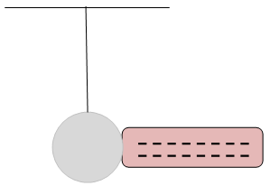 ملامسة جسم مشحون سلبا (قضيب الايبونيت عدد شحناته الموجبة أقل بكثير من عدد شحنه السالبة) لجسم متعادل كهربائيا (كرة الألمنيوم)  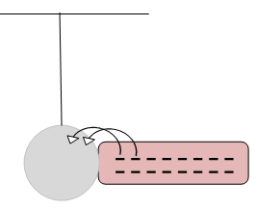 انتقال الشحنات السالبة من قضيب الايبونيت الى الكرة ( يبقى عدد شحنات القضيب الموجبة أقل بكثير من عدد شحنه السالبة)  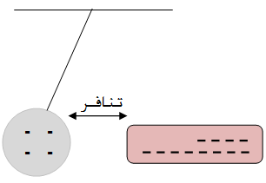 اكتساب الكرة لنفس شحنة القضيب البلاستيكي (شحنة سالبة) فحدث تنافر  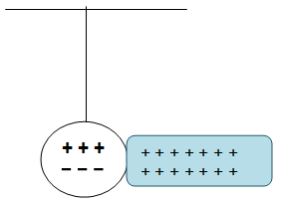 في حالة تقريب قضيب زجاجي مشحون من كرية الألمنيوم السابقة فان الشحنات السالبة تنتقل من الكرة الى القضيب الزجاجي (عدد الشحنات السالبة لقضيب الزجاج اقل بكثير من عدد شحنه الموجبة و لن تتغير شحنته بانتقال الشحنات السالبة للكرة اليه)  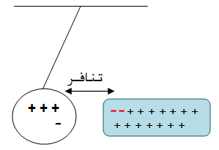 الكرة متعادلة كهربائيا لكن عند انتقال شحنها السالبة للقضيب الزجاجي سوف يصبح عدد شحناتها السالبة اقل من الشحن الموجبة و عليه يصبح كل من الكرة و القضيب لهما نفس الشحنة الكهربائية الموجبة فيحدث تنافر  ج. التكهرب بالتأثير (بالحث) :  الكاشف الكهربائي: هو جهاز يستخدم لمعرفة اذا كان جسم ما مشحون أم لا و نوع شحنته ، كما يمكننا من تحديد المواد الناقلة من المواد العازلة.  - الرأس و الساق و الصفيحيتين مصنوعة من معدن لتسمح بانتقال الشحنات  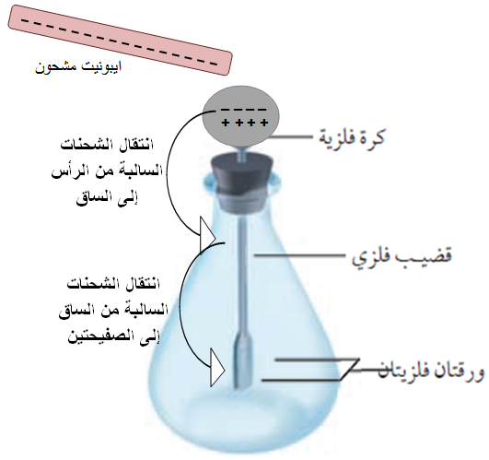 رأس الكاشف المعدني متعادل كهربائيا ، و عند تقريب قضيب ايبونيت المشحون (سلبا) تتنافر شحنات الرأس السالبة عن شحنات القضيب ( نفس الشحنة) و تنتقل عبر الساق للتوضع على الصفيحتين المعدنيتين  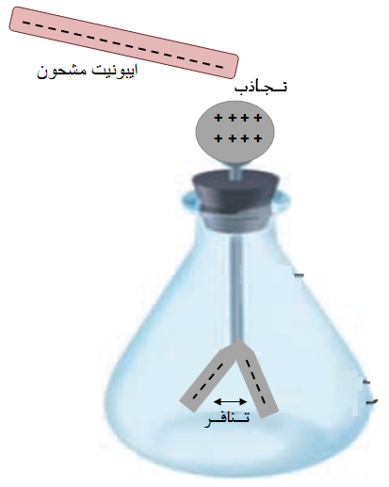 تكتسب الصفيحتين نفس الشحنة الكهربائية ( السالبة) فتتنافرا عن بعضهما  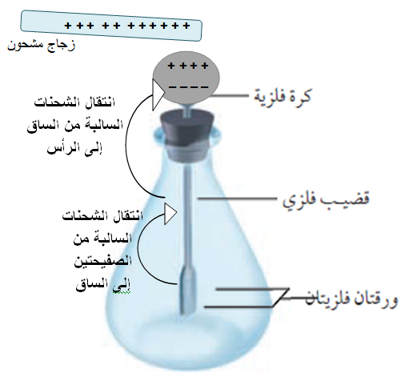 رأس الكاشف المعدني متعادل كهربائيا ، و عند تقريب قضيب الزجاج المشحون (موجبا) تنجذب شحنات الصفيحتين السالبة نحو شحنات القضيب ( شحنتين مختلفتين) و تنتقل عبر الساق للتوضع على الرأس المعدني  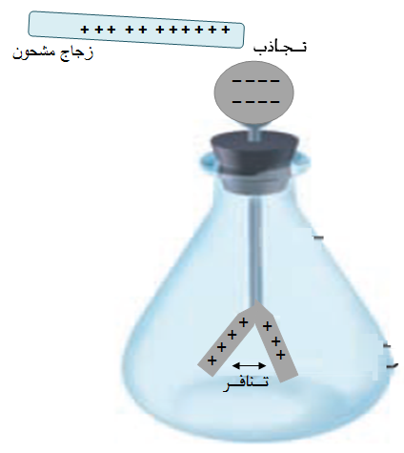 بانتقال شحنات الصفيحتين السالبة فإنهما تكتسبان نفس الشحنة الكهربائية ( الموجبة) فتتنافران عن بعضهما  تقویم الموارد المعرفية : تمارين 6-8-12-13-15 ص 62 و 63  حل الوضعية الجزئية :  1.عند احتكاك أرجل محمد على السجادة فإن الشحنات الكهربائية السالبة انتقلت من صوفها إلى جسمه مما يجعله يمتلك كمية من الشحنات الزائدة. يد الباب المعدنية موصل جيد للكهرباء مما سهل انتقال الشحن السالبة من جسمه إليها فشعر برعشة.  2. تنشأ الكهرباء الساكنة بسبب تجمع الكترونات أو غيابها في منطقة ما.  تجمع الالكترونات ( يقصد به الشحنات السالبة) غياب الالكترونات ( يقصد به الشحنات الموجبة)  انتقال هذه الشحن من جسم إلى آخر يحدث شرارة كهربائية  يمكن ملاحظة هذه الظاهرة عند تقريب شعر راسك من شاشة التلفاز فسنلاحظ وقوف الشعر وانجذابه إلى شاشة وكذلك عند تمشيط شعرك في يوم جاف ستلاحظ انجذاب الشعر نحو المشط .  تشكل هذه الظاهرة مشكلة كبيرة في المصانع النفطية والغازية ، فقد يسبب انتقال الشحنات شرارة قد تكون كافية لإيقاد الغازات والأبخرة المتواجدة بالموقع. و لتجاوز مشاكل هذه الظاهرة نقوم بربط جميع الألات المعدنية في المعمل مع بعضها وربطها مع الأرض من خلال نظام للتأريض (سلك غليظ جدا ) بهدف تفريغ كل الشحنات الكهربائية المتجمعة إلى الأرض (لأن شحنة الارض موجبة دوما) | قراءة الوضعية جيدا  تقديم الفرضيات و مناقشتها  يحك مسطرة بواسطة قطعة صوف أو يحك بالون على شعره ثم يقربه من قصاصات منديل ورقية و يسجل ملاحظاته  يدلك قضيب ايبونيت او مسطرة بلاستيكية ثم يقربها من نواس ينتهي بكرة المنيوم  ثم يسجل ملاحظاته  يقرب قضيب ايبونيت مشحون من رأس كاشف كهربائي ثم يسجل ملاحظته يلمس راس الكاشف باصبعه لتفريغ الشحن و تعود الصفيحتين للوضع الشاقولي ثم يكرر التجربة باستخدام قضيب زجاجي مشحون  يساهم في إرساء الموارد المعرفية  يحدد نوع شحن كل قضيب و يستنتج الفعل الكهربائي المتبادل بين الشحن المتماثلة و المختلفة  يساهم في ارساء المعارف  يحول التجارب التي قام إلى رسومات توضيحية على دفتر الحاولات مطبقا قواعد الكهرباء الساكنة للتوصل التفسير الفيزيائي لعملية التكهرب بالدلك والمس و الحث  يلاحظ أن في التكهرب باللمس كل من الجسم المشحون (مثل الكرة) و الجسم الشاحن له ( مثل القضيب) يحملنان دوما نفس الشحنة الكهربائية عند نهاية التكهرب  يلاحظ أن عند شحن جسم بطريقة التأثير (الحث) فإن الجزء القريب من القضيب المشحون يحمل شحنة معاكسة مثل رأس الكاشف ، أما الجزء البعيد من الجسم فيحمل نفس شحنة القضيب مثل صفيحتي الكاشف  يوظف ما اكتسبه من خلال الحصة لحل المشكلات المطروحة | 5 د  10 د  10د  15د  5د  15د  15د  20د  20د  10 د  20د  10د  15د  10د

